CALENDARIO LITURGICO SETTIMANALE

Dal 9 al 16 Dicembre 2012
DOM. 9  IV Domenica di Avvento  L’ingresso del Messia | 7.30  8.30  10.30  18.00 | Negri Elisa e Carlo  S. Caterina: Tina, Piero, Leonarda  per tutti i parrocchiani  Carlo
LUN. 10  Feria | 18.00 | Crippa Ferdinando / Ronchetti Mario
MAR. 11  Feria | 18.00 | Giovanni e Umbertina Biffi
MER. 12  Feria | 18.00 | S.Francesco: Emilio e Giuditta
GIO. 13  S. Lucia vergine | 16.00  18.00 | Intenzione dell’offerente  S. Caterina: Fusi e Villa
VEN. 14  S. Giovanni della Croce | 18.00 | Maria, Primo e Antonio / Colzani Annamaria
SAB. 15  Messa Vigilare | 15.00  17.00  18.00 | Confessioni  S.Francesco:Ugo Vanzaghi e Anna  Luigia e Pietro Baruffini
DOM. 16  V Domenica di Avvento  Il Precursore | 7.30  8.30  10.30  18.00 | Maria Veronelli e Famiglia  S. Caterina:Paolo Negri  per tutti i parrocchiani  Molteni Agnese e Davide
Don Ottavio : 031650103 – 3383317106
Don Piero : 031696734 – 3392643705
Oratorio : 031650145
segreteriaparrocchiale@alice.it
via A. Appiani 24, 22046 Merone

PARROCCHIA Ss. GIACOMO e FILIPPO MERONE

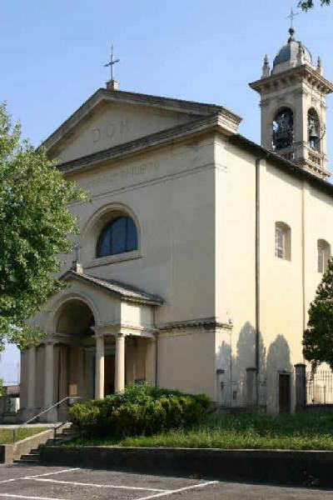
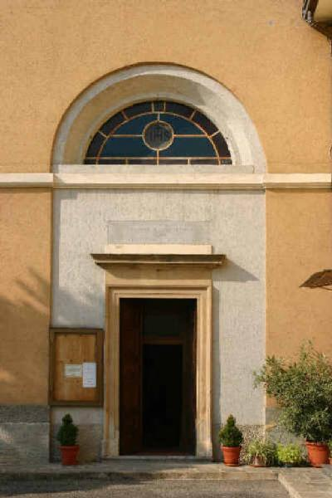

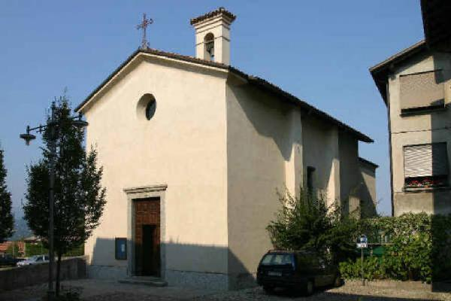
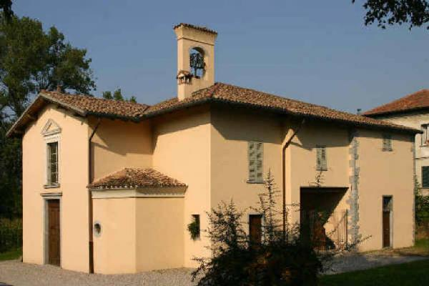

9 DICEMBRE 2012 – Anno I , n.4

IV DOMENICA DI AVVENTO – L’ingresso del Messia –

Is 4, 2-5 : Verrà il Signore sul monte Sion come una nube.
Sal 23 (24) Alzatevi o porte: entri il re della gloria.
Eb 2, 5-15: Avendo sottomesso a lui tutte le cose, nulla ha lasciato che non gli fosse sottomesso
Lc 19, 28-38: Benedetto colui che viene, il re, nel nome del Signore

La liturgia di oggi stabilisce una relazione tra la venuta del Signore e l’avvenimento della pace. Il Signore porta la pace. Verrebbe voglia di chiederci dov’è mai la pace in questo nostro mondo che sembra piuttosto attraversato da tutte le divisioni e da tutte le violenze possibili e immaginabili. La pace non e l’esito di una magia. Il Signore porta la possibilità della pace, ma come un lavoro, come un impegno che l’uomo deve assumersi perché la sua esistenza sperimenti la pace. La pace è resa possibile dal Signore ed è proposta come responsabilità all’uomo. Passa attraverso la libertà dell’uomo che lo riconosce e lo assume come contenuto del suo impegno e delle sue scelte. Ovunque l’uomo accetta il Signore nella sua vita, entra nella sua concezione cambiandola, nasce un’esperienza umana più matura, più ricca di amore, di giustizia, di pace. Che non ci sia la pace nella società e nel mondo è quindi colpa dell’uomo che, rifiutando il Signore che gli viene incontro, si nega anche la possibilità di una pace vera. Se il nostro comune desiderio è il Signore, nasce spontanea una fraternità. È un’unità, una fraternità che si impone. È questa la prima e più grossa responsabilità dei cristiani. i quali, riconoscendosi tutti figli e amanti di Dio, devono mostrare una concreta fraternità che deriva da una profonda e riconosciuta unità.

ANNO DELLA FEDE - AVVENTO 2012
L’anniversario dell’Editto, opportunità per Milano
La città di Milano e le terre lombarde sono e saranno sempre più abitate da tanti nuovi italiani (immigrati di prima, seconda e terza generazione). Saranno chiamate a fare i conti con il processo storico (sottolineo processo storico e non progetto sincretistico) di meticciato di civiltà e di culture, a mostrare la capacità di rispettare la libertà di tutti, di edificare il corpo ecclesiale e un buon tessuto sociale trasmettendo fede e memoria.
Le nostre terre sono e saranno obbligate a confrontarsi con lo sviluppo di una società civile dai contorni molto più variegati e a rischio di sempre maggior frammentazione per la presenza di interessi corporativi, i cui centri effettivi di potere sono e saranno sempre più dis-locati “altrove”, in Europa e nel mondo; poteri, mai neutri, che vedranno sempre più accresciuta la loro capacità di presentarsi come attori sociali e gruppi di pressione.
La celebrazione dell’anniversario dell’Editto di Milano cade in un momento storico in cui la
Chiesa ambrosiana, insieme a tutte le Chiese del nostro paese, è chiamata ad un’opera di
trasformazione della propria presenza nella società plurale. Superati i decenni della contestazione che annunciavano la fine di ogni forma pubblica del cattolicesimo
(negli anni ’70 anche a Milano molti pensavano così), i cristiani possono testimoniare l’importanza e l’utilità della dimensione pubblica della fede. Il cattolicesimo popolare ambrosiano - che non è privo di profonde fragilità sia nell’assunzione del pensiero di Cristo che nella pratica sacramentale e del senso cristiano della vita - si mostra tuttavia capace di risorse innovative per il vivere sociale, inimmaginabili nelle previsioni
di qualche decennio fa. Il concreto tessuto ambrosiano di vita cristiana, forse in modo culturalmente minoritario, sta infatti cercando nuove forme per mantenersi capillarmente radicato nell’esteso territorio della diocesi. Lo fa attraverso reti di solidarietà, di accoglienza, di costruzione di risposte ai bisogni fondamentali, di gestione del legame sociale, di educazione alla fede e alla cultura, che va dall’annuncio esplicito della bellezza, della bontà e della verità dell’evento di Gesù Cristo presente nella comunità, fino alla proposta di tutte le sue umanissime implicazioni antropologiche, sociali e di rapporto con il creato.
Un lavoro comune
Il nostro è un tempo che domanda una nuova, larga cultura del sociale e del politico. I molti
frammenti ecclesiali e civili che già oggi anticipano la Milano del futuro sono chiamati a lasciar trasparire il tutto. L’insieme deve brillare in ogni frammento a beneficio della comunità cristiana e di tutta la società civile. Vita buona e buon governo vanno infatti di pari passo. (A. Scola discorso alla città di Milano)
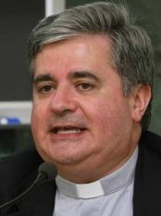
Dopo aver prolungato il mandato, Monsignor Luigi lascia l’incarico di Arciprete del Duomo. Sento doveroso esprimere a Mons. Manganini, interpretando i sentimenti di tutta la diocesi, la stima, l’apprezzamento, la gratitudine per il servizio che ha reso come Arciprete del Duomo, così come per gli altri incarichi svolti con ammirevole zelo, pazienza, lungimiranza a servizio della Congregazione per il Rito Ambrosiano e del Vicariato per l’Evangelizzazione e i Sacramenti. Sono lieto di annunciare il nome del suo successore, Mons. Gianantonio Borgonovo, Dottore ordinario della Veneranda Biblioteca Ambrosiana e Professore straordinario alla Facoltà Teologica dell’Italia Settentrionale di Milano. L’immissione nel ministero di Arciprete di Mons. Borgonovo avverrà domenica prossima, 9 dicembre, IV Domenica dell’Avvento ambrosiano, nei riti iniziali della Santa Messa delle 17.30. Invochiamo per lui quella sapienza che gli consenta di continuare ad esercitarsi nell’arte di interpretare le diverse vocazioni del nostro amato Duomo.
+ Card. Angelo Scola
Arcivescovo

La nostra comunità vuole invitare tutti a partecipare all’ingresso ufficiale di don Gianantonio offrendo la possibilità di recarsi in Duomo con due pullman che partiranno dalla piazza della chiesa: il primo alle ore 13.00 con gli iscritti alla visita della mostra sull’Editto di Costantino, mentre il secondo alle ore 15.00; entrambi ripartiranno da Milano alle ore 19.30.

Proposte per un cammino dal 9 al 16 Dicembre

- DOMENICA 9 :
  - S. Messa delle famiglie, animata dai ragazzi: ore 10,30 (chiesa parrocchiale).
  - Visita Guidata alla mostra di Palazzo Reale di Milano a celebrazione dell’anniversario della emanazione nel313 d.C. dell’ “Editto di Milano” e la riconosciuta libertà religiosa da parte dell’imperatore Costantino.
  - Ingresso ufficiale del nostro don Gianantonio Borgonovo come Parroco del Duomo di Milano durante la S. Messa delle ore 17.30 presieduta dall’Arcivescovo.

- LUNEDI’ 10 : “Conversazioni sulla fede”:
incontro per tutti, giovani e meno giovani, credenti e non, tutti i lunedì, in Oratorio, alle ore 21,15.

- VENERDI’ 14: Lectio Divina
Itinerario di preghiera, commento alla Sacra Scrittura,
riflessione e meditazione :Il noi della fede – I pilastri della comunità credente , presieduta da Mons. Gianantonio Borgonovo,
Dottore della Biblioteca Ambrosiana,
in chiesa parrocchiale, alle ore 21,00.

- DOMENICA 16 :
  - S. Messa delle famiglie, animata dai ragazzi: ore 10,30 (chiesa parrocchiale).
  - Incontri per i genitori col Parroco e i catechisti (in Oratorio): ore 15,00 e giochi e merenda per tutti:
    - 16 dic.: 1° media

PROMEMORIA
- 23 Dicembre: Si svolgerà il Presepe vivente: invitiamo famiglie e gruppi a comporre i vari personaggi e scene, e a partecipare da protagonisti nella rappresentazione come momento di fede e di testimonianza del Natale. Attendiamo tutti coloro che vogliono collaborare alla sua realizzazione per un incontro organizzativo mercoledì 12 Dicembre alle ore 21.00 in oratorio.

- 1-3 Aprile 2013: Pellegrinaggio diocesano a Roma

